ΦΥΛΛΟ ΕΡΓΑΣΙΑΣ

ΜΑΘΗΜΑΤΙΚΑ Στ’ Δημοτικού
ΚΕΦΑΛΑΙΟ 47 : «Το πήρες το μήνυμα; (Άλλοι τύποι γραφημάτων)»

Ονοματεπώνυμο: ………………………………………………………..

Οι μαθητές της Στ’ τάξης ενός δημοτικού σχολείου πραγματοποίησαν έρευνα μεταξύ των μαθητών του σχολείου για να γνωρίσουν τις διατροφικές συνήθειες των παιδιών σχετικά με το πρωινό που λαμβάνουν στο σπίτι. Τα αποτελέσματα της έρευνας τους παρουσιάζονται στον παρακάτω πίνακα:

ΤΑΞΗ | ΓΑΛΑ | ΔΗΜΗΤΡΙΑΚΑ | ΤΟΣΤ | ΧΥΜΟ | ΑΛΛΟ | ΤΙΠΟΤΑ
Α’ | 12 | 4 | 2 | 1 | 3 | 0
Β’ | 13 | 3 | 4 | 2 | 0 | 1
Γ’ | 10 | 5 | 4 | 1 | 2 | 2
Δ’ | 8 | 6 | 5 | 2 | 3 | 0
Ε’ | 10 | 5 | 2 | 0 | 4 | 4
ΣΤ’ | 15 | 3 | 5 | 3 | 3 | 6

Να μεταφέρεται τα αποτελέσματα της έρευνας σε ένα υπολογιστικό φύλλο (Excel) και να αναπαραστήσετε με το κατάλληλο γράφημα τις διατροφικές συνήθειες των μαθητών όσον αφορά στο πρωινό τους γεύμα.
Στη συνέχεια απαντήστε στις ερωτήσεις.

ΟΔΗΓΙΕΣ

Ανοίξτε ένα υπολογιστικό φύλλο στην επιφάνεια εργασίας του υπολογιστή σας.
Μετακινήστε το ποντίκι στο κάτω αριστερό μέρος της οθόνης και πατήστε
το κουμπί της έναρξης 

Στη συνέχεια πατήστε πάνω στην αναζήτηση προγραμμάτων και αρχείων.
Γράψτε μέσα στη μπάρα αναζήτησης: Excel
Επιλέξτε το πρόγραμμα Microsoft Office Excel.

Θυμηθείτε: Όταν μπαίνουμε στο Excel βλέπουμε στο μεγαλύτερο μέρος της οθόνης γραμμές και στήλες. Οι γραμμές έχουν για όνομα αριθμούς (π.χ. γραμμή 1), ενώ οι στήλες έχουν για όνομα γράμματα από το αγγλικό αλφάβητο (π.χ. στήλη Α, στήλη D). Το σημείο όπου τέμνονται μια στήλη και μια γραμμή, δημιουργεί ένα πλαίσιο που λέγεται κελί. «Ενεργό κελί» ονομάζουμε αυτό το κελί που έχει έντονο περίγραμμα όταν πηγαίνουμε πάνω σε αυτό και το μαρκάρουμε για να γράψουμε μέσα σε αυτό.

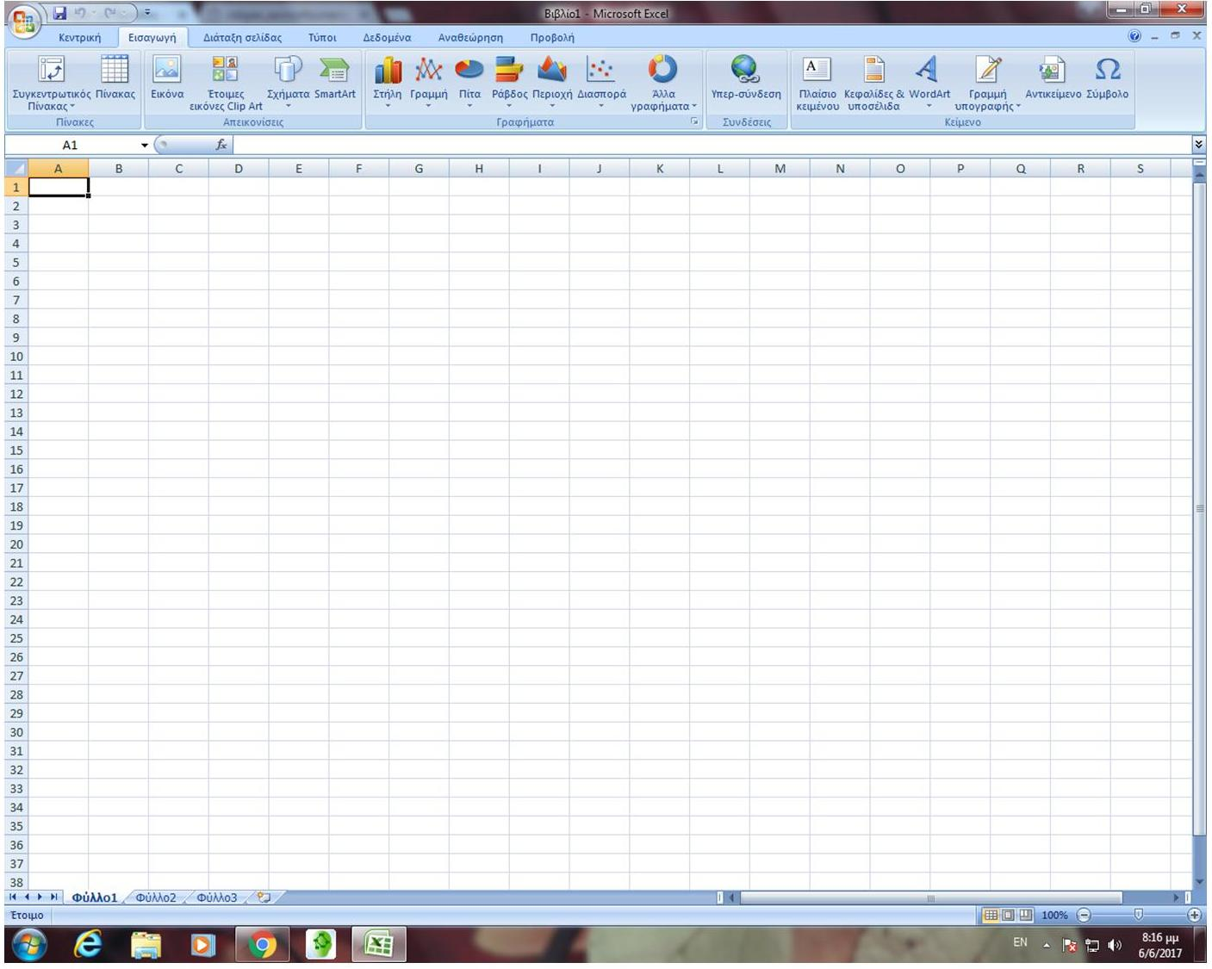

Μεταφέρεται τον πίνακα με τα δεδομένα της έρευνας στο υπολογιστικό φύλλο που έχετε ανοίξει.

Εργαστείτε με τον παρακάτω τρόπο:

Στο κελί Α1, το οποίο ορίζεται από τη γραμμή 1 και τη στήλη Α, γράψτε τη λέξη «ΤΑΞΗ».
Στο κελί Α2, το οποίο ορίζεται από τη γραμμή 2 και τη στήλη Α, γράψτε «Α’ ΤΑΞΗ».
Με τον ίδιο τρόπο εργαστείτε και συμπληρώστε όλη τη στήλη Α μέχρι το κελί Α7.
Στο κελί Β1, το οποίο ορίζεται από τη γραμμή 1 και τη στήλη Β, γράψτε τη λέξη «ΓΑΛΑ».
Στο κελί Β2, το οποίο ορίζεται από τη γραμμή 2 και τη στήλη Β, γράψτε τον αριθμό 12.
Με τον ίδιο τρόπο συμπληρώστε όλη τη στήλη Β μέχρι το κελί Β7.
Στο κελί C1, το οποίο ορίζεται από τη γραμμή 1 και τη στήλη C, γράψτε «ΔΗΜΗΤΡΙΑΚΑ».
Στο κελί C2, το οποίο ορίζεται από τη γραμμή 2 και τη στήλη C, γράψτε τον αριθμό 4.
Με τον ίδιο τρόπο συμπληρώστε όλη τη στήλη C μέχρι το κελί C7.
Στο κελί D1, το οποίο ορίζεται από τη γραμμή 1 και τη στήλη D, γράψτε τη λέξη «ΤΟΣΤ».
Στο κελί D2, το οποίο ορίζεται από τη γραμμή 2 και τη στήλη D, γράψτε τον αριθμό 2.
Με τον ίδιο τρόπο εργαστείτε και συμπληρώστε όλη τη στήλη D μέχρι το κελί D7.
Στο κελί Ε1, το οποίο ορίζεται από τη γραμμή 1 και τη στήλη Ε, γράψτε τη λέξη «XYMO».
Στο κελί E2, το οποίο ορίζεται από τη γραμμή 2 και τη στήλη E, γράψτε τον αριθμό 1.
Με τον ίδιο τρόπο συμπληρώστε όλη τη στήλη E μέχρι το κελί E7.
Στο κελί F1, το οποίο ορίζεται από τη γραμμή 1 και τη στήλη F, γράψτε «ΑΛΛΟ».
Στο κελί F2, το οποίο ορίζεται από τη γραμμή 2 και τη στήλη F, γράψτε τον αριθμό 3.
Με τον ίδιο τρόπο συμπληρώστε όλη τη στήλη F μέχρι το κελί F7.
Στο κελί G1, το οποίο ορίζεται από τη γραμμή 1 και τη στήλη G, γράψτε «ΤΙΠΟΤΑ».
Στο κελί G2, το οποίο ορίζεται από τη γραμμή 2 και τη στήλη G, γράψτε τον αριθμό 0.
Με τον ίδιο τρόπο συμπληρώστε όλη τη στήλη G μέχρι το κελί G7.

Αφού ολοκληρώσετε την μεταφορά των αποτελεσμάτων της έρευνας στο Excel, δημιουργήστε ένα γράφημα αναπαράστασης των αποτελεσμάτων.
Για την δημιουργία του γραφήματος ακολουθήστε τις παρακάτω οδηγίες:
Πηγαίνετε στο πρώτο κελί (Α1) στη πάνω αριστερή γωνία και σύρετε το ποντίκι μέχρι το τελευταίο κελί (G7) στην κάτω δεξιά γωνία της περιοχής. Έτσι θα έχετε επιλέξει όλη την περιοχή των κελιών που έχετε δημιουργήσει.
Έπειτα, πηγαίνετε στη γραμμή μενού και επιλέξτε «Εισαγωγή».
Στη συνέχεια, επιλέξτε από τη γραμμή εργαλείων και την κατηγορία «Γραφήματα», το γράφημα «Στήλη». Από τις επιλογές που σας δίνονται, επιλέξτε το γράφημα «Στήλη 2-Δ».
Πατώντας πάνω σε αυτό θα δημιουργηθεί αυτόματα στο φύλλο εργασίας του Excel, το γράφημά σας.

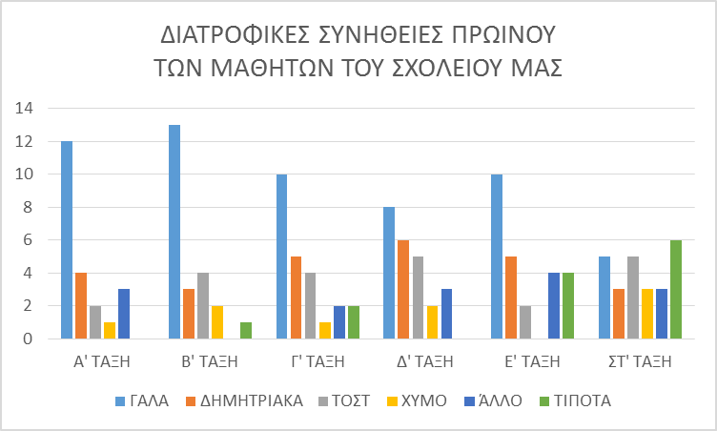

Το γράφημα αναπαράστασης των αποτελεσμάτων της έρευνας των μαθητών για τις διατροφικές τους συνήθειες όσον αφορά το πρωινό τους γεύμα.
ΕΡΩΤΗΣΕΙΣ

Παρατηρήστε το γράφημα που μόλις δημιουργήσατε και απαντήστε στις παρακάτω ερωτήσεις:

- Ποιο είναι το πιο δημοφιλές πρωινό των μαθητών του σχολείου;

…………………………………………………………………………………………

…………………………………………………………………………………………

…………………………………………………………………………………………

- Ποια τάξη έχει τους περισσότερους μαθητές που δεν τρώνε τίποτε για πρωινό στο σπίτι;

…………………………………………………………………………………………

…………………………………………………………………………………………

…………………………………………………………………………………………

- Σε ποια τάξη υπάρχει ισοψηφία μεταξύ των μαθητών που πίνουν γάλα και εκείνων που τρώνε δημητριακά για πρωινό;

…………………………………………………………………………………………

…………………………………………………………………………………………

…………………………………………………………………………………………

